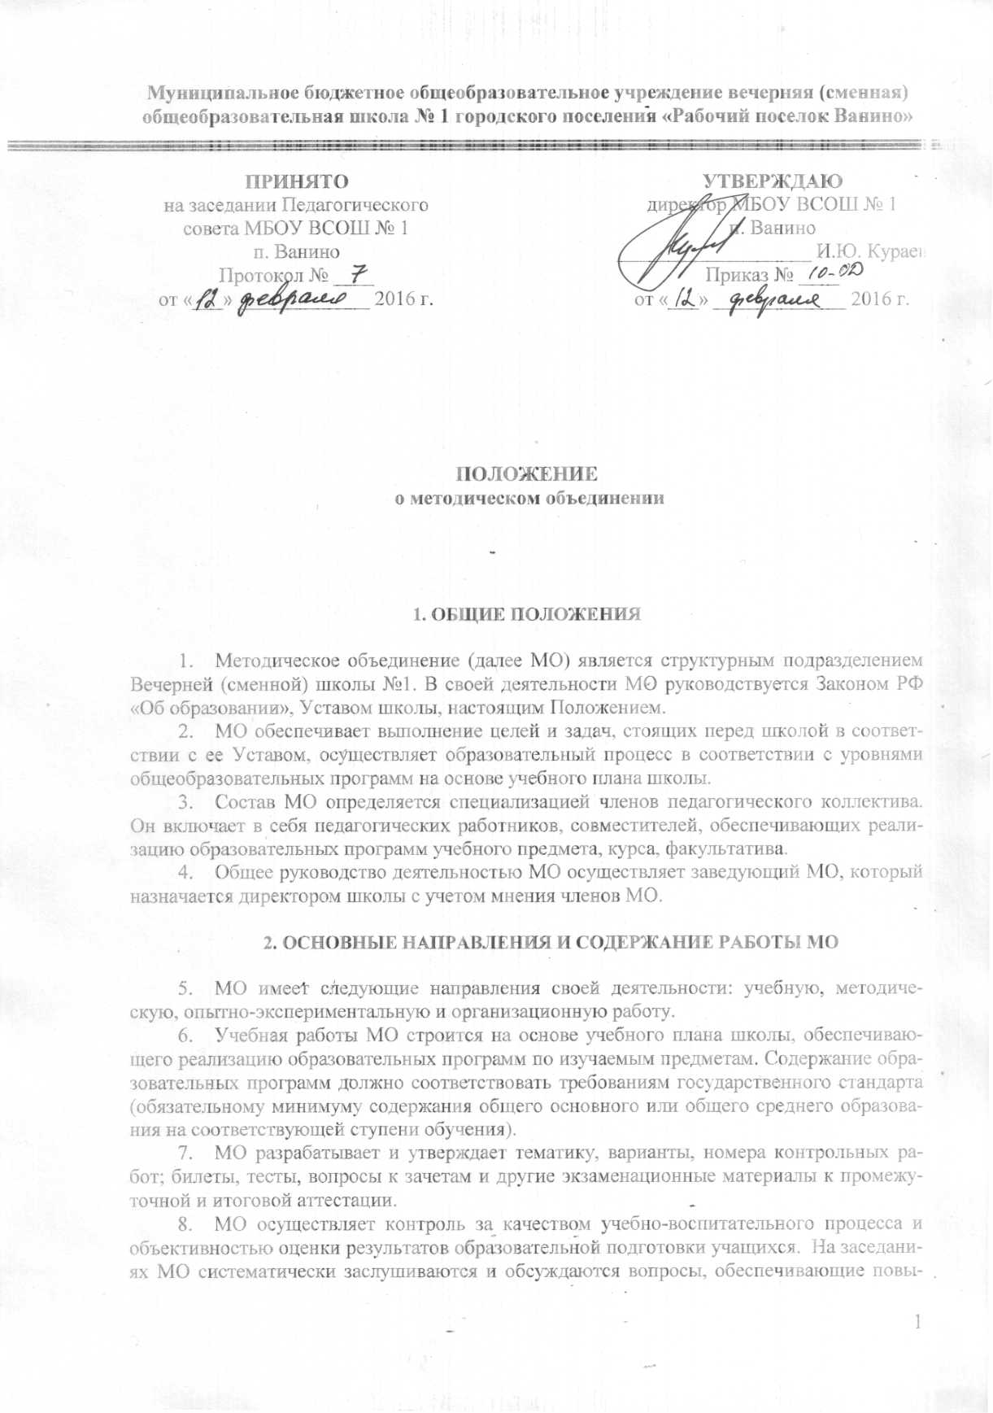
Муниципальное бюджетное общеобразовательное учреждение вечерняя (сменная)
общеобразовательная школа № 1 городского поселения «Рабочий поселок Ванино»

УТВЕРЖДАЮ
директор МБОУ ВСОШ № 1
п. Ванино
___________________ И.Ю. Кураев
Приказ № ____
от «___» _____________ 2016 г.
ПРИНЯТО
на заседании Педагогического совета МБОУ ВСОШ № 1
п. Ванино
Протокол № ____
от «___» _____________ 2016 г.

ПОЛОЖЕНИЕ
о методическом объединении

1. ОБЩИЕ ПОЛОЖЕНИЯ

- Методическое объединение (далее МО) является структурным подразделением Вечерней (сменной) школы №1. В своей деятельности МО руководствуется Законом РФ «Об образовании», Уставом школы, настоящим Положением.
- МО обеспечивает выполнение целей и задач, стоящих перед школой в соответствии с ее Уставом, осуществляет образовательный процесс в соответствии с уровнями общеобразовательных программ на основе учебного плана школы.
- Состав МО определяется специализацией членов педагогического коллектива. Он включает в себя педагогических работников, совместителей, обеспечивающих реализацию образовательных программ учебного предмета, курса, факультатива.
- Общее руководство деятельностью МО осуществляет заведующий МО, который назначается директором школы с учетом мнения членов МО.

2. ОСНОВНЫЕ НАПРАВЛЕНИЯ И СОДЕРЖАНИЕ РАБОТЫ МО

- МО имеет следующие направления своей деятельности: учебную, методическую, опытно-экспериментальную и организационную работу.
- Учебная работы МО строится на основе учебного плана школы, обеспечивающего реализацию образовательных программ по изучаемым предметам. Содержание образовательных программ должно соответствовать требованиям государственного стандарта (обязательному минимуму содержания общего основного или общего среднего образования на соответствующей ступени обучения).
- МО разрабатывает и утверждает тематику, варианты, номера контрольных работ; билеты, тесты, вопросы к зачетам и другие экзаменационные материалы к промежуточной и итоговой аттестации.
- МО осуществляет контроль за качеством учебно-воспитательного процесса и объективностью оценки результатов образовательной подготовки учащихся. На заседаниях МО систематически заслушиваются и обсуждаются вопросы, обеспечивающие повышение уровня знаний, навыков учащихся, выполнение стандарта образования, учебно-методических планов (учебных программ) членами МО.
- Методическая работа МО содержит в себе разработку и экспертизу авторских и адаптированных образовательных программ, учебно-методических комплексов, методических рекомендаций по внедрению в учебный процесс новых технологий, форм и методов обучения и воспитания.
- МО руководит профессиональным обучением своих членов, оказывает им помощь в освоении и разработке инновационных программ и технологий. Члены МО осуществляют взаимопосещение и обсуждение уроков по составленному ими графику в целях обмена опытом работы.
- МО изучает и обобщает передовой опыт учителей, рекомендует лучшие работы педагогов к публикации в периодической печати, готовит материалы по распространению опыта педагогов и оформляет специальные стенды.
- МО ведет поисково-исследовательскую работу, дальнейшего совершенствования содержания образования, внедрения передовых форм и методов учебно-воспитательного процесса; разрабатывает и корректирует стратегические документы школы в пределах своей компетенции; совместно с Советом школы и Педагогическим советом создает условия для профессионального роста педагогов, применения ими новых технологий, ведения педагогических экспериментов.
- В целях успешной реализации программ и планов опытно-экспериментальной работы МО может создавать временные творческие рабочие группы из числа своих членов.
- МО обеспечивает подготовку и проведение промежуточной и итоговой аттестации учащихся и выпускников школы в пределах своей компетенции и непосредственно в своей образовательной области.
- МО оказывает помощь в формировании фонда библиотеки школы, в пополнении фонда необходимой учебной, справочной, научно-популярной, методической и художественной литературы, систематически знакомит членов МО с периодическими изданиями в своей образовательной области.
- Ежегодно (до 15 июня) МО анализирует свою работу за прошедший учебный год, разрабатывает и обсуждает план своей работы, который рассматривается на заседании МО и утверждается на заседании педагогического совета школы. МО вносит предложения по учебной нагрузке учителей (тарификации), по комплектованию, изменению, корректировке, дополнению учебных планов и программ учебных предметов, курсов и факультативов в своей образовательной области на новый учебный год.
- МО рассматривает кандидатуры на присвоение квалификационных категорий, присуждение премий, наград, званий и представляет их на утверждение педагогического совета.
- МО проводит свои заседания не реже одного раза в два месяца, выполняет решения Совета школы и решения Педагогического совета, организует просветительскую работу.

3. ПРАВА И ОБЯЗАННОСТИ ЧЛЕНОВ МО

- Каждый педагог МО имеет право:
  - защищать свою профессиональную честь и достоинство;
  - свободно выбирать и использовать различные методики обучения и воспитания, учебно-методические пособия и материалы, учебники, методы оценки знания учащихся;
  - посещать уроки своих коллег и участвовать в их обсуждении, вносить предложения по совершенствованию образовательного процесса гимназии;
  - повышать свою квалификацию и проходить на добровольной основе аттестацию по присвоению квалификационной категории.
- Каждый педагог МО обязан:
  - соблюдать Устав школы и Правила внутреннего трудового распорядка;
  - выполнять решения педагогического совета и МО;
  - показывать учащимся личный пример в соблюдении норм этики и морали;
  - обеспечивать качественный уровень подготовки учащихся в соответствии с требованиями государственного образовательного стандарта;
  - четко планировать свою учебно-воспитательную деятельность, представлять в администрацию или заведующему МО в начале учебного года (до 25 августа ежегодно) тематический учебный план и анализ его выполнения в конце учебного года (до 25 июня ежегодно) в цифровой (электронной) форме;
  - нести ответственность за подготовку экзаменационного материала для учащихся и выпускников к промежуточной и итоговой аттестации; за реализацию образовательных программ по своему учебному предмету, если образовательные программы не реализованы в полном объеме в соответствии с учебным планом и тематическим планированием;
  - соблюдать права и свободу учащихся, не применять по отношению к ним меры морального, физического и психического насилия, поддерживать дисциплину на уроке и внеклассных мероприятиях на основе уважения их человеческого достоинства;
  - обеспечивать охрану жизни и здоровья учащихся в период образовательного процесса в школе;
  - соблюдать правила ведения классных журналов, объективно оценивать знания учащихся по своему предмету, своевременно выставлять оценки в журнал, постоянно информировать администрацию о состоянии успеваемости и поведения учащихся на своих уроках;
  - посещать каждое заседание МО и принимать участие в вопросах, выносимых на заседания МО.

- Заведующий МО имеет следующие функциональные обязанности:
  - организует перспективное и текущее планирование деятельности МО;
  - координирует работу членов МО по выполнению учебных планов и программ, а также разработку необходимой учебно-методической документации;
  - посещает и анализирует уроки и мероприятия, проводимые педагогами МО. Совместно с администрацией школы осуществляет контроль учебно-воспитательного процесса, проводит тестирование, административные, итоговые контрольные работы, срезы знаний, анализирует их и сдает для дальнейшего изучения и обсуждения на заседаниях научно-методического совета и педагогического коллектива;
  - осуществляет контроль за работой факультативов и спецкурсов;
  - принимает меры по методическому обеспечению образовательного процесса;
  - вносит предложения руководству школы по подбору и расстановке педагогических кадров;
  - обеспечивает выполнение решений Совета школы, Педагогического совета, приказов по школы, а также решений МО;
  - протоколирует заседания МО;
  - отчитывается о работе МО перед Педагогическим советом.

Лист ознакомления с Положением о методическом объединении МБОУ ВСОШ №1
п. Ванино

1._________________________________________________________2._________________________________________________________3._________________________________________________________4._________________________________________________________
5._________________________________________________________6._________________________________________________________7._________________________________________________________8._________________________________________________________9._________________________________________________________10.________________________________________________________11.________________________________________________________12.________________________________________________________13.________________________________________________________14.________________________________________________________15.________________________________________________________16.________________________________________________________17.________________________________________________________18.________________________________________________________19.________________________________________________________20.________________________________________________________21.________________________________________________________22.________________________________________________________23.________________________________________________________24.________________________________________________________25.________________________________________________________26.________________________________________________________27.________________________________________________________28.________________________________________________________29.________________________________________________________30.________________________________________________________31.________________________________________________________32.________________________________________________________33.________________________________________________________34.__________________________________________________________________________________________________________________

